Администрация городского округа
муниципального образования
«город Саянск»

ПОСТАНОВЛЕНИЕ

От | 29.03.2018 | № | 110-37-288-18
г.Саянск

 |  | ⎡ | О внесении изменений в постановление администрации городского округа муниципального образования «город Саянск» от 23.11.2016 № 110-37-1395-16 «Об утверждении схемы размещения нестационарных торговых объектов на территории городского округа муниципального образования «город Саянск» на 2017 - 2019 годы» | ⎤

В соответствии с Федеральным законом от 06.10.2003 № 131-ФЗ «Об общих принципах организации местного самоуправления в Российской Федерации», Федеральным законом от 28.12.2009 № 381-ФЗ «Об основах государственного регулирования торговой деятельности в Российской Федерации», приказом службы потребительского рынка и лицензирования Иркутской области от 20.01.2011 № 3-спр «Об утверждении Порядка разработки и утверждения органами местного самоуправления муниципальных образований Иркутской области схемы размещения нестационарных торговых объектов», постановлением администрации городского округа муниципального образования «город Саянск» от 26.07.2017 № 110-37-782-17 «Об утверждении порядка размещения нестационарных торговых объектов на территории муниципального образования «город Саянск», статьями 4, 32, 38 Устава муниципального образования «город Саянск», администрация городского округа муниципального образования «город Саянск»
ПОСТАНОВЛЯЕТ:
1. Внести в постановление администрации городского округа муниципального образования «город Саянск» от 23.11.2016 №110-37-1395-16 «Об утверждении схемы размещения нестационарных торговых объектов на территории городского округа муниципального образования «город Саянск» на 2017 - 2019 годы» (с изм. от 10.04.2017 № 110-37-332-17, от 24.05.2017 № 110-37-556-17, от 12.07.2017 № 110-37-739-17, от 18.08.2017 № 110-37-851-17, от 30.01.2018 № 110-37-74-18) (опубликовано в газете «Саянские зори» от 01.12.2016 № 47, вкладыш «Официальная информация», стр. 7-8; от 13.04.2017 № 14, вкладыш «Официальная информация», стр. 13; от 01.06.2017 № 21, вкладыш «Официальная информация», стр. 9; от 20.07.2017 № 28, вкладыш «Официальная информация», стр.2; от 24.08.2017 № 33, вкладыш «Официальная информация», стр. 4; от 08.02.2018 № 5, вкладыш «Официальная информация», стр. 2) (далее – постановление) следующие изменения:
1.1. Дополнить Раздел II «Нестационарные торговые объекты, вновь размещаемые» Приложения № 1 к постановлению пунктом 2.29 следующего содержания:
1 | 2 | 3 | 4 | 5 | 6 | 7 | 8 | 9
2.29. | Мкр. Юбилейный, ул. Советская,  в 5 метрах южнее главного входа в детский парк, в 90 метрах северо-восточнее дома № 42 | Торговая тележка | 1 | Продовольст-венные товары (мороженое, прохладительные безалкогольные напитки) | 4,0 | 4,0 | городской округ муниципальное образование «город Саянск» | с 01.05.2018г. по 30.09.2018г.  с 01.05.2019г. по 30.09.2019г.

1.2. Приложение № 2 к постановлению изложить в следующей редакции согласно Приложению к настоящему постановлению.
2. Опубликовать настоящее постановление в газете «Саянские зори» и разместить на официальном сайте администрации городского округа муниципального образования «город Саянск» в информационно-телекоммуникационной сети «Интернет».
3. Настоящее постановление вступает в силу после дня его официального опубликования.

Мэр городского округа муниципального
образования «город Саянск» О.В.Боровский

исп. Минеева Т.Ю.
тел. 57242
2
Приложение
к постановлению администрации городского округа муниципального образования «город Саянск»
от 29.03.2018 № 110-37-288-18

Схема
размещения нестационарных торговых объектов на территории городского округа муниципального образования «город Саянск» 2017-2019 годы

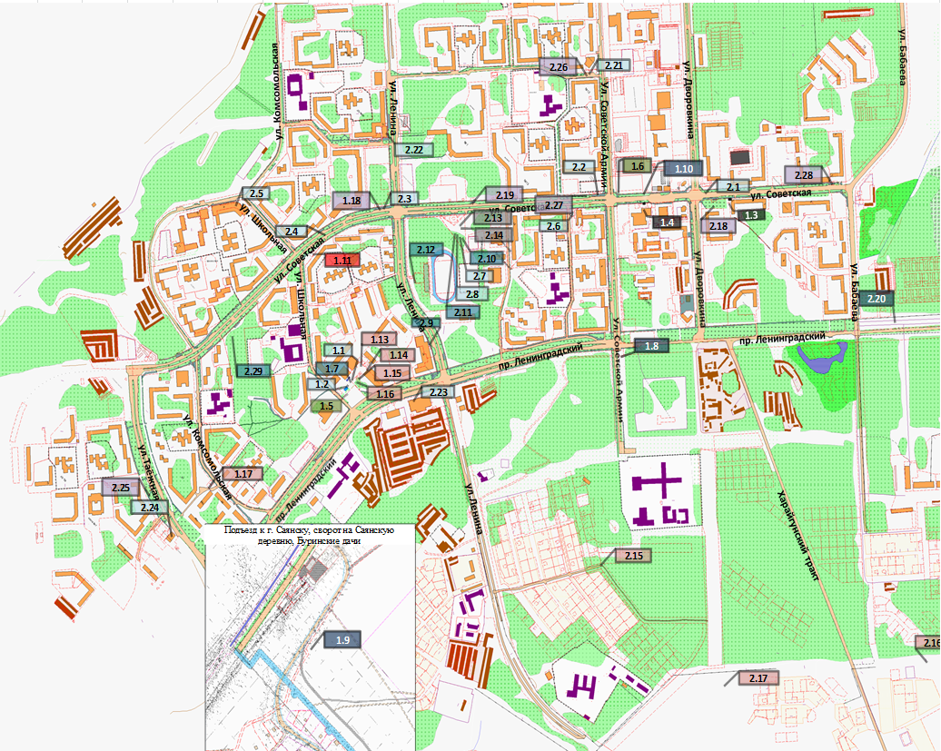
Условные обозначения:
1.1 - порядковый номер нестационарного торгового объекта согласно текстовой части схемы
Лоток
Киоск
Торгов Торговый павильон, совмещенный с автопавильоном
Ёлочный базар
Прилавок
Торговая тележка
Торговый павильон
Торговая палатка
Автофургон

Мэр городского округа муниципального
образования «город Саянск» О.В. Боровский

исп. Минеева Т.Ю.
тел. 57242

